Proiectul didactic al lecției
Disciplina: Matematică
Clasa: a X-a, profil umanist
Unitatea de conținut: Numere reale. Recapitulare și completări
Numărul lecției în unitatea de conținut (conform proiectării didactice de lungă durată): 5/16
Subiectul lecției: Proporții. Procente
Durata lectiei: 45 de minute
Unități de competență:
1.2. Recunoașterea în diverse enunțuri și contexte a mulțimilor numerice studiate N, Z, Q, R și a
elementelor acestora.
1.3. Efectuarea trecerii de la o formă de scriere a numerelor reale la alta.
1.6. Aplicarea numerelor reale în diverse contexte și domenii pentru a studia/explica relații și
procese.
1.7. Operarea cu numere în calcule în situații reale și/sau modelate.
Obiectivele lecției: La finele lecției, elevii vor fi capabili:
O.1. – să recunoască mulțimile numerice studiate N, Z, Q, R și elementele acestora în diverse enunțuri și contexte;
O.2. – să efectueze operații cu rapoarte și procente;
O.3. – să aplice numerele reale în diverse contexte și domenii pentru a studia/explica relații și
procese despre proporții și procente;
O.4. – să opereze cu numere în calcule în situații reale și/sau modelate
O.5. – să promoveze o abordare riguroasă și apreciativă în înțelegerea conceptelor de proporții și procente, recunoscând relevanța acestora în analiza și interpretarea fenomenelor sociale, economice și culturale.
Tipul lecției: Lecție de formare a capacităților de aplicare a cunoștințelor.
Tehnologii didactice:
- Forme:
- frontală;
- în perechi;
- în grup;
- individual.
- Metode:
- metoda exercițiului;
- problematizarea;
- brainstorming;
- conversația euristică;
- explicația.
- Mijloace de învățământ:
- I. Achiri, P. Efros, V. Garit, N. Prodan. Matematică. Manual pentru clasa a X-a. Editura Prut Internațional. Chișinău, 2012;
- Computerul;
- Proiectorul sau tabla interactivă;
- Fișa cu exerciții.
https://docs.google.com/presentation/d/1Px-UJAZpLczIRxxDzC_URszSO52l6izX/edit?usp=sharing&ouid=101087708894389511827&rtpof=true&sd=true
Evaluarea: Observarea elevilor în timpul activităților, analiza răspunsurilor la exerciții, feedback individual; produse: rebus completat, problemă rezolvată, răspuns oral, exercițiu rezolvat.

Scenariul lecției
Etapele activității didactice | Obiective | Demers acțional al lecției | Timp  (în minute) | Tehnologia realizării  (Metodă/Formă de activitate/Resurse)
Evocare | O.1  O.4  O.5  O.2  O.3 | Momentul organizatoric: Se stabilește un climat corespunzător desfășurării lecției (salutul, prezența).  Verificarea temei pentru acasă:  – Care a fost tema pentru acasă?  -De recapitulat tema: „Puterea cu exponent număr întreg. Radicali de ordinul 2”, notițele din caiet , de rezolvat următoarele exerciții: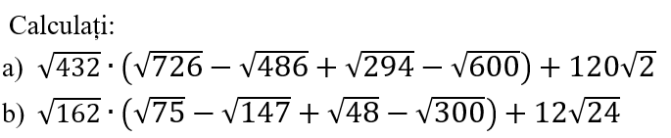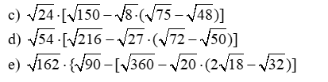  Pentru cei pasionați de matematică vor rezolva suplimentar exercițiile următoare:  Efectuați calculele:  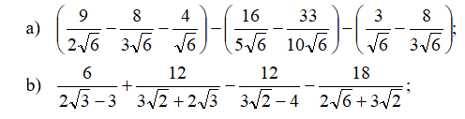  Se verifică realizarea temei de casă prin sondaj, utilizand dialogul profesor-elev și elev-elev, prin confruntarea rezultatelor. În cazul în care apar diferențe mari la rezultat, se rezolva exercițiul pe tablă.  Reactualizarea cunoștințelor și a capacităților:  Pe un flipchart este realizat un rebus unde elevii trebuie să îl completeze răspunzând oral (Anexa 1). Pe verticală se obține cuvîntul „procent”.  Se anunță subiectul și se explică obiectivele lecției pe care le vor atinge împreună.  Scriem subiectul lecției: „Proporții. Procente.” și se proiectează pe ecran prezentarea PPT ( se proiectează pe ecran slide 1)  https://docs.google.com/presentation/d/1Px-UJAZpLczIRxxDzC_URszSO52l6izX/edit?usp=sharing&ouid=101087708894389511827&rtpof=true&sd=true  Profesorul conduce discuții preliminare cu elevii pe baza întrebărilor de tipul:  -Este proporțional raportul dintre timpul de pescuit și numărul de pești capturați? (slide 2)  -Este proporțională relația dintre timpul necesar pentru a găsi ciuperci și numărul de ciuperci găsite? (slide 2)  -Ce este un raport?  -Care sunt termenii unui raport?  -Este proporția scrisă corect, conform textului problemei?(slide 3)  -Ce este un raport procentual?  -Cum aflăm un procent dintr-un număr?  - Cum aflăm un număr când cunoaștem un procent din el? (slide 4) | 2  4  4  6 | Conversația Activitate frontală.  Răspunsuri orale.  Argumentări.  Activitate frontală.  Brainstorming  Activitate frontală.  Flipchart  Conversația euristică.  Activitate frontală.  PPT.  Computer.  Proiector.
Reflecție | O.2  O.3  O.4  O.5 | Consolidarea materiei și formarea capacităților:  Elevii vor lucra în perechi și vor rezolva problemele de pe prezentarea PPT  (slide 5-8) iar profesorul supraveghează activitatea, intervenind unde este nevoie în rezolvarea problemelor propuse. (Anexa 2)  Activitate în grup: elevii trebuie să efectueze operațiuni bancare, amestecuri și aliaje și cumpărături.(slide 9)  Se formează 6 grupe de elevi, profesorul distribuie fișele de lucru și indică fiecărei grupe sarcina de lucru. Grupul 1 și 4 vor rezolva exercițiile din fișa de lucru (anexa 3), grupul 2 și 5 vor rezolva exercițiile din fișa de lucru (anexa 4), grupul 3 și 6 vor rezolva exercițiile din fișa de lucru (anexa 5). Timpul în care elevii rezolvă în grup exercițiile este unul limitat. Grupul care reușește să termine de rezolvat un exercițiu va prezenta rezolvarea acestuia la tabla.  Profesorul urmăreşte, antrenează, problematizează şi ajută elevii în rezolvarea problemelor propuse.  Bilanţul cantitativ al lecției:  - Ce am realizat astăzi la lecție?  -Cum vi s-a părut sarcina de lucru?  - Cum v -ați descurcat la rezolvarea problemelor date?  -Ce v-a plăcut cel mai mult să faceți?  - Ce ați reținut cel mai ușor din această lecție?  -Ce întrebări aveți ?  Bilanţul calitativ:  Profesorul face aprecieri asupra modului cum s-a desfăşurat lecţia, determină împreună cu elevii obiectivele realizate la lecție și notează în catalog elevii care s-au remarcat pe parcursul lecției.  Temă pentru acasă: De recapitulat tema: „Proporții. Procente.”, notițele din caiet , de rezolvat problemele din fișa de lucru (anexa 6). (slide 22) | 10  15  3 | Problematizarea Explicația  Conversația  Lucru în perechi  PPT.  Computer.  Proiector.  Conversația  Problematizarea  Lucrul pe grupe.  PPT.  Computer.  Proiector.  Fișă de lucru  Conversația  Activitate frontală.

Anexa 1
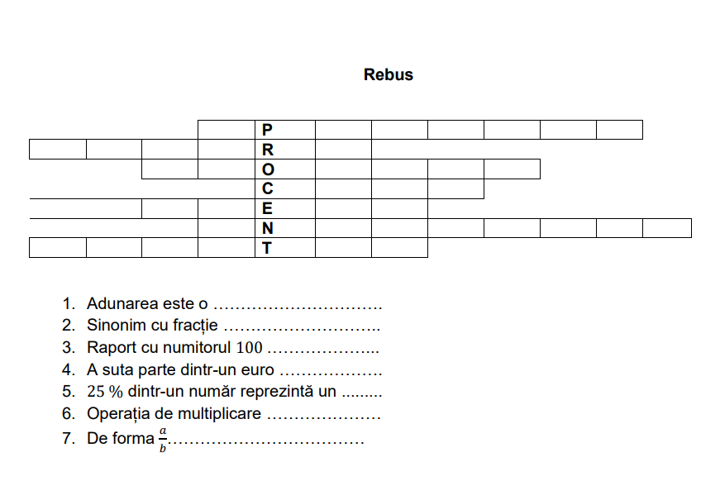

Anexa 2
- Este proporțional raportul dintre timpul de pescuit și numărul de pești capturați?
- Este proporțională relația dintre timpul necesar pentru a găsi ciuperci și numărul de ciuperci găsite?
- Pentru 12 caiete cu preț identic s-a plătit 96 lei. Care este costul a 10 caiete? Este proporția scrisă corect, conform textului problemei? 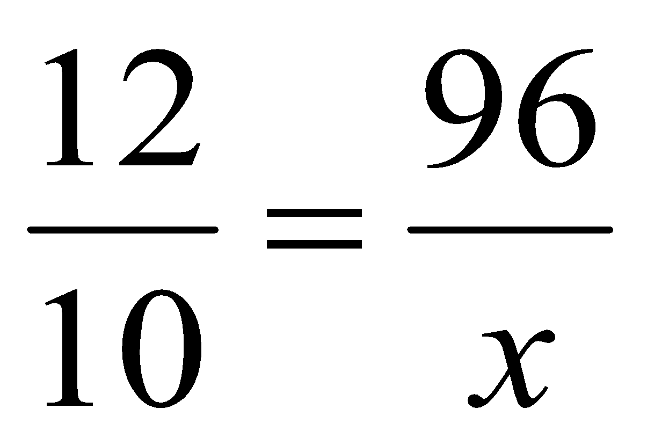
- Pentru 10 caiete cu preț identic s-a plătit 30 lei. Care este costul a 5 caiete? Este proporția scrisă corect, conform textului problemei? 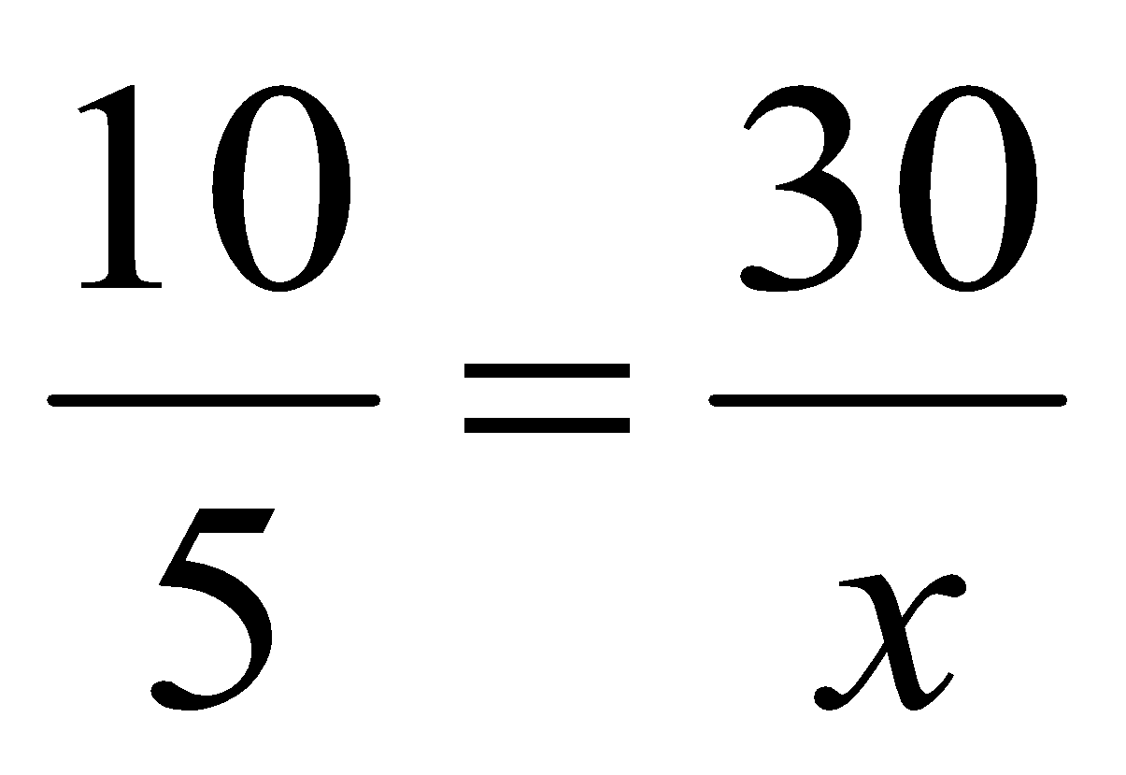
- Din 7 kg de struguri s-au obținut 2 kg de stafide. Câte kilograme de struguri trebuie să luați pentru a obține de 4 ori mai multe stafide?
- Greutatea unei bucăți de cretă cu un volum de 35 cm³ este de 90 g. Care este volumul unei bucăți de cretă care este de 5 ori mai ușoară?
- Doi meșteșugari au primit 6500 lei pentru a confecționa jucării de pluș. Unul a făcut 8 jucării, iar celălalt a făcut 5. Suma a fost împărțită între meșteșugari proporțional cu numărul de jucării făcute. Câți bani a primit fiecare meșteșugar?
- Productivitatea muncii unui lucrător este de 50 de piese pe oră. Cantitatea de muncă efectuată a fost de 150 de piese. Câte ore a lucrat lucrătorul?
- Productivitatea muncii unei croitorese este de 12 piese pe zi. Cantitatea de muncă efectuată a fost de 60 de bucăți. Câte zile a lucrat croitoreasa?

Anexa 3
Fișă de lucru
Problema №1
O persoană a depus 40.000 de lei la bancă la o dobândă simplă cu o rată anuală de 8% pe an. Ce sumă de bani vor fi în contul său peste 2 ani?

Problema №2
Câte kilograme de aliaj de cupru de 30 % și câte kilograme de aliaj de cupru de 40 % trebuie luate pentru a obține 50 kg de aliaj de cupru de 36 %?
Problema №3
Prețul unei jucării este de 360 lei. După o reducere cu p% din prețul jucăriei, noul preț va fi de 324 lei. Determinați cu câte procente a fost făcută reducerea?

Anexa 4
Fișă de lucru

Problema №1
Un antreprenor a luat un împrumut de la o bancă în valoare de 300.000 lei la o anumită rată anuală a dobânzii. După 2 ani, el a returnat băncii 432.000 lei. Care este rata dobânzii împrumutului la această bancă?

Problema №2
S-au amestecat o soluție acidă de 50 % și una de 20 %, din ele s-au obținut 600 g de soluție acidă de 30 %. Câte grame din fiecare soluție au fost luate?
Problema №3
Un telefon mobil costă 2500 de lei. Determinați cît costă telefonul după o reducere de 20% ?

Anexa 5
Fișă de lucru

Problema №1
O bancă a acordat unui antreprenor un credit de 50.000 de lei pe o perioadă de 2 ani în regim de dobândă simplă, cu rata anuală a dobânzii de 15 %. Aflaţi suma pe care o va restitui antreprenorul la sfârșitul termenului (scadenţă).

Problema №2
Într-un vas au fost turnate și amestecate bine 3 litri de lapte cu 6% grăsime și o cantitate de lapte cu 2% grăsime. Câți litri de lapte cu un conținut de grăsime de 2% au fost turnați în vas, dacă conținutul de grăsime al laptelui după amestecare a fost de 3,2%.

Problema №3
După o majorare cu 15 %, o cămașă costă 460 lei. Care a fost prețul cămășii înainte de majorare?

Anexa 6
Fișă de lucru

